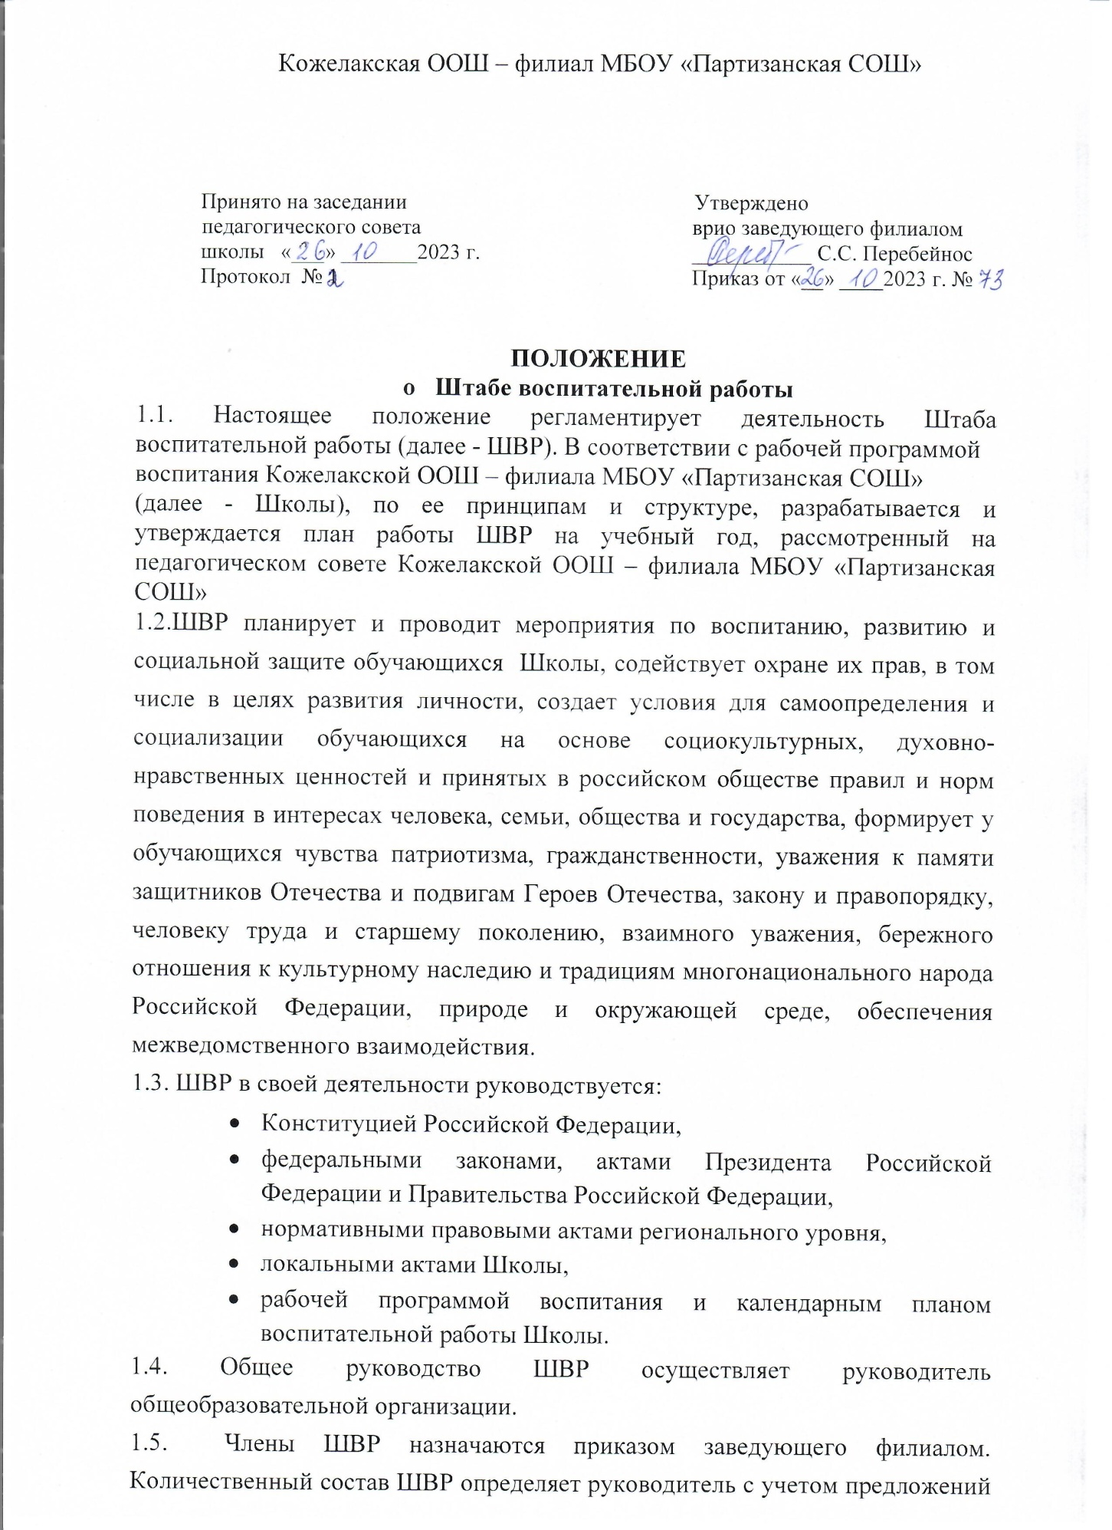

Педагогического совета, родительского комитета, органов ученического самоуправления.

1.6. В состав ШВР входят:

* председатель ШВР,
* педагог-организатор,
* классные руководители

1.7. В соответствии с решением заведующего филиалом в состав ШВР могут входить: муниципальный куратор, представители родительской общественности, выпускники школы, а также внешние социальные партнеры и иные заинтересованные лица.

**2.Организация деятельности Штаба.**

2.1. Организационной формой деятельности ШВР является проведение заседаний Штаба.

2.2.Заседания ШВР проводятся под председательством руководителя Штаба не реже одного раза в четверть.

2.3. Председатель вправе приглашать на заседания в качестве консультантов специалистов различных отраслей знаний, в том числе ведущих научных и научно-педагогических работников, педагогов образовательных организаций, представителей социально ориентированных некоммерческих организаций, специалистов предприятий реального сектора экономики и т.д.

2.4. Заседание Штаба считается правомочным, если на нем присутствует более половины его членов.

2.5. Решения Штаба принимаются большинством голосов и оформляются протоколом, который подписывает председательствующий.

2.6. При равном количестве голосов окончательное решение принимает председательствующий.

**3.Основные задачи.**

* Планирование и организация воспитательной работы Школы;
* координация действий субъектов воспитательного процесса;
* создание условий для воспитания у обучающихся активной гражданской позиции, гражданской ответственности, основанной на традиционных культурных, духовных и нравственных ценностях российского общества, а также для осуществления личностного развития обучающихся;
* реализация воспитательных возможностей общешкольных ключевых дел, поддержка традиций их коллективного планирования, организации проведения их анализа в школьном сообществе;
* вовлечение учащихся в кружки, секции, клубы, студии и иные объединения, работающие по программам внеурочной деятельности и дополнительным общеобразовательным общеразвивающим программам, реализация их воспитательных возможностей;
* поддержка ученического самоуправления – как на уровне школы, так и на уровне классных сообществ;
* поддержка деятельности функционирующих на базе школы детских общественных объединений и организаций;
* организация профориентационной работы с обучающимися;
* организация работы школьных «бумажных» и электронных медиа с целью реализации их воспитательного потенциала;
* развитие предметно-эстетической среды школы и реализация ее воспитательных возможностей;
* организация работы с семьями обучающихся, их родителями или законными представителями, направленной на совместное решение проблем личностного развития и воспитания детей;
* формирование социального паспорта Школы, организация работы по профилактике безнадзорности и правонарушений;
* выявление детей и семей, находящихся в социально опасном положении.
* вовлечение обучающихся, в том числе и находящихся в социально опасном положении, в работу кружков и спортивных секций, досуговую деятельность во внеурочное и каникулярное время, взаимодействие с социокультурными центрами в муниципальных образованиях, детскими и молодежными организациями;
* развитие системы медиациидля разрешения потенциальных конфликтов в детской среде и в рамках образовательного процесса, а также при осуществлении деятельности других организаций, работающих с обучающимися;
* проведение мониторинга воспитательной, в том числе и профилактической работы;
* организация работы по защите обучающихся от информации, причиняющей вред их здоровью и психическому развитию.

**4. Основные направления работы:**

4.1. Создание единой системы воспитательной работы Школы, определение приоритетов воспитательной работы.

4.2. Организация и проведение культурно-массовых мероприятий, тематических выставок, внеклассной и внешкольной работы, спортивных соревнований, конкурсов.

4.3. Развитие системы дополнительного образования в Школе.

4.4. Организация трудовой занятости, оздоровления и досуга   
в каникулярное время.

4.5. Содействие в организации индивидуальной и групповой работы в различных формах (консультации, анкетирование, тестирование, наблюдение, коррекционно-развивающие занятия).

4.6. Проведение лекций, бесед, в том числе с привлечением специалистов служб системы профилактики.

4.7. Оформление информационных стендов, размещение информации   
о деятельности ШВР на официальном сайте Кожелакской ООШ – филиала МБОУ «Партизанская СОШ» .

4.8. Систематическое информирование педагогического коллектива, родительской общественности о ходе и результатах воспитательной   
работы в Школе.

**5.Обязанности членов штаба.**

5.1 Заведующий филиалом:

* утверждает рабочую программу воспитания на учебный год, а также внесенные в− неё изменения по мере их возникновения по инициативе и протоколу решения Штаба;
* контролирует результативность работы Штаба.

5.2. Педагог-организатор осуществляет:

* контроль, анализ и оценку результативности работы ШВР;
* осуществляет координацию деятельности различных детских общественных объединений и организаций по вопросам воспитания обучающихся в субъекте Российской Федерации;
* информирует и вовлекает школьников для участия в днях единых действий Всероссийского календаря образовательных событий, а также всероссийских конкурсов, проектов и мероприятий различных детских общественных объединений и организаций;
* осуществляет взаимодействие с различными общественными организациями по предупреждению негативного и противоправного поведения обучающихся, организует информирование обучающихся о действующих детских общественных организациях, объединениях;
* обеспечивает взаимодействие органов школьного самоуправления, педагогического коллектива и детских общественных организаций;
* участвует в работе педагогических, методических советов, в подготовке и проведении родительских собраний, оздоровительных, воспитательных и других мероприятий, предусмотренных образовательной программой Школы;
* осуществляет взаимодействие с родителями в части привлечения к деятельности детских организаций.
* организует участие педагогов, родителей (законных представителей) и обучающихся в проектировании рабочих программ воспитания;
* применяет педагогические методы работы с детским коллективом с целью включения обучающихся в создание программ воспитания;
* вовлекает обучающихся в творческую деятельность по основным направлениям воспитания;
* применяет технологии педагогического стимулирования обучающихся к самореализации и социально-педагогической поддержке;
* принимает участие в организации отдыха и занятости обучающихся в каникулярный период.

5.3 Классный руководитель выполняет следующие обязанности:

* присутствует на заседаниях Штаба, фиксирует событийную повестку по организации воспитательной работы и о возможностях разнообразного досуга, занятости детей в каникулярное и внеурочное время.
* вносит предложения по оптимизации плана воспитательных мероприятий с учетом возрастных особенностей обучающихся и направленности их интересов

**6.Организация деятельности ШВР.**

6.1.Заседания ШВР проводятся по мере необходимости, но не менее   
2 раз в квартал (не менее 8 плановых заседаний в год).

6.2. На заседаниях ШВР происходит планирование и оценка деятельности специалистов ШВР; члены ШВР представляют предложения   
по организации воспитательной работы, отчеты о проделанной работе, мониторинг результатов и т.д.

6.3. Контроль за выполнением плана работы ШВР осуществляется внутренней системой оценки эффективности воспитательной деятельности.

6.4. Отчет о деятельности ШВР формируется по окончании учебного года.

**7.Члены ШВР имеют право:**

7.1. Принимать участие в заседаниях педсоветов, Советов профилактики и в работе других рабочих групп.

7.2. Посещать внеурочные занятия, занятия по дополнительным общеобразовательным общеразвивающим программам, общешкольные дела, мероприятия, события и воспитательные мероприятия, проводимые в классах.

7.3. Знакомиться с необходимой для работы документацией.

7.4. Выступать с обобщением опыта воспитательной работы.

7.5. Обращаться, в случае необходимости, через администрацию школы с ходатайствами в соответствующие органы по вопросам, связанным с оказанием помощи обучающимся.